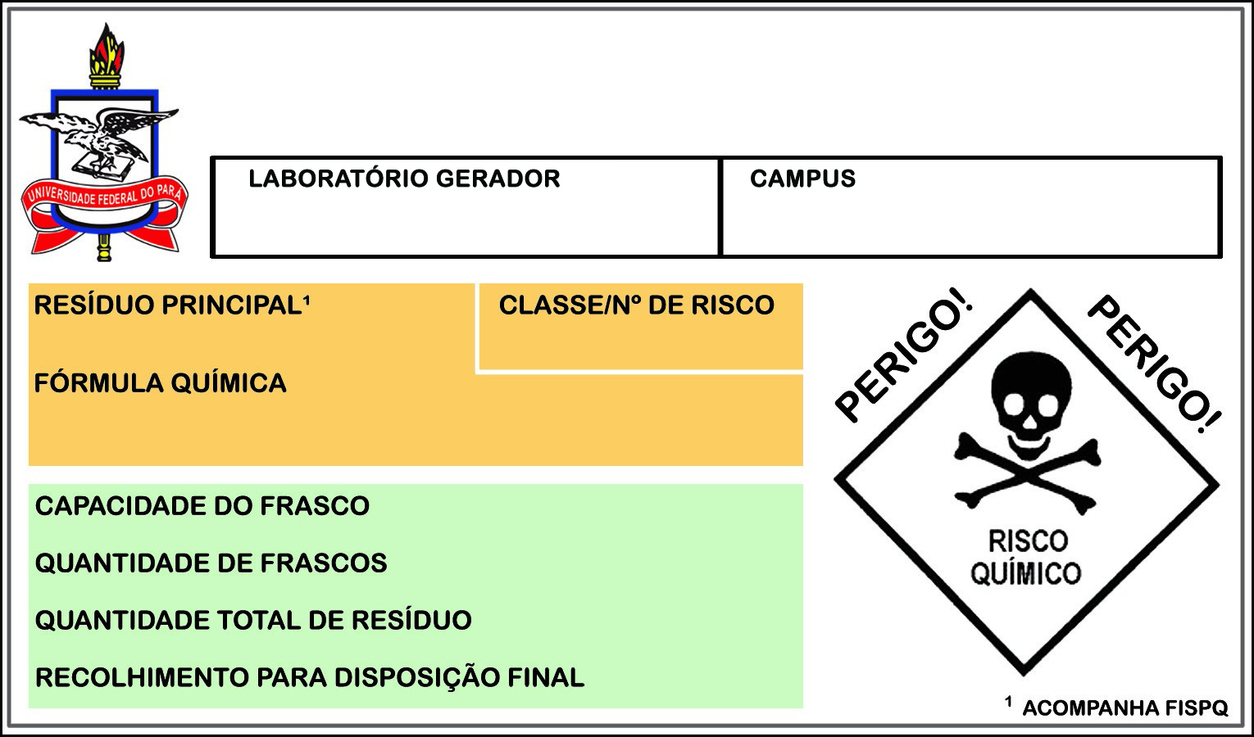
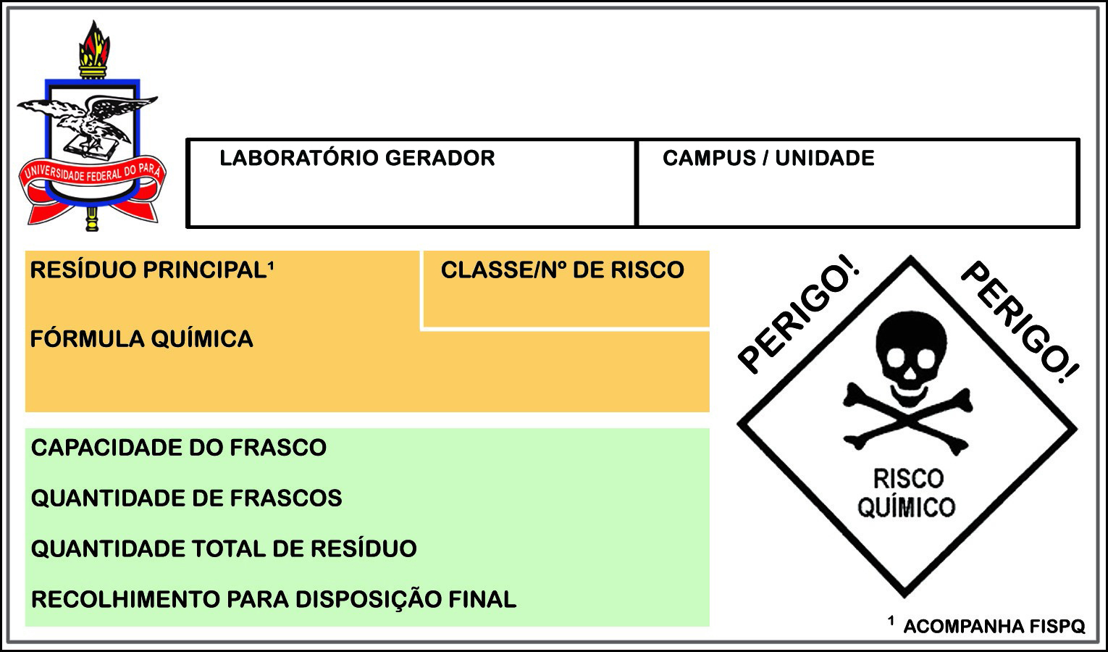
UNIVERSIDADE FEDERAL DO PARÁ
PPGQ/ICEN
RESÍDUOS QUÍMICOS

LAPIS
Bragança-PA / IECOS
Formaldeído
C H2 O
3/8
5 L
4
3,2 L
20/04/2024

UNIVERSIDADE FEDERAL DO PARÁ
PPGQ/ICEN
RESÍDUOS QUÍMICOS

Clique duas vezes para digitar.

Clique duas vezes para digitar.
Clique duas vezes para digitar.
Clique duas vezes para digitar.
Clique 2 vezes para digitar.
Clique duas vezes para digitar.
Clique duas vezes para digitar.
Clique duas vezes para digitar.
00/00/0000

